

ЗВІТ

про виконання лабораторної роботи № 4.1

**«Цикли»** з дисципліни

«Алгоритмізація та програмування»

студента групи IK-12

Корнєєва Владислава Володимировича

Львів 2022

**Мета роботи:** Навчитися використовувати цикли.

**Умова завдання:** Написати програму, яка обчислює значення вказаного виразу за допомогою циклів. В

одній програмі слід вивести результати обчислень за 4-ма способами:

1) while(…) { … }

2) do{ … } while(…);

3) for(…; …; n++) {… }

4) for(…; …; n--) {… }

Всі 4 результати мають збігатися.

**Текст програми:**

#include <iostream>

#include <cmath>

using namespace std;

int main()

{

int k, N, i;

double S;

cout << "k = "; cin >> k;

cout << "N = "; cin >> N;

S = 0;

i = N;

while (i <= N)

{

S += sqrt(i * i + N * N)/ i;

i++;

}

cout << S << endl;

S = 0;

i = k;

do {

S += sqrt(i * i + N * N) / i;

i++;

} while (i <= N);

cout << S << endl;

S = 0;

for (i = k; i <= N; i++)

{

S += sqrt(i * i + N * N) / i;

}

cout << S << endl;

S = 0;

for (i = N; i >= k; i--)

{

S += sqrt(i * i + N * N) / i;

}

cout << S << endl;

return 0;

}

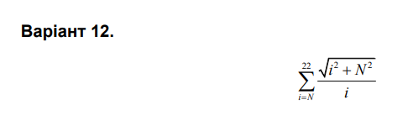

**Рис. 1**

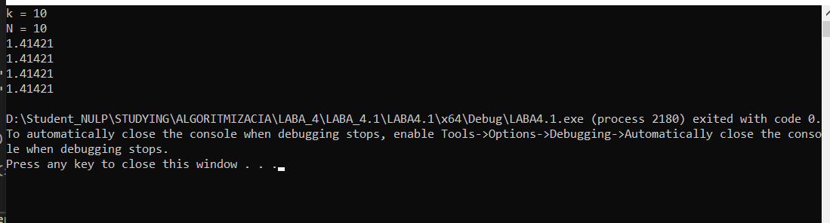

**Діаграми та блоксхеми(UML)**

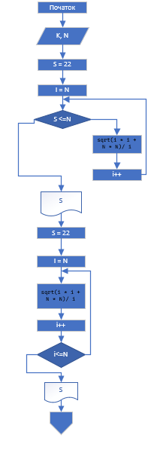

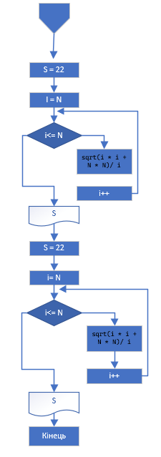

**Висновок: Написати програму, яка обчислює значення вказаного виразу за допомогою циклів.**